|  |  |
| --- | --- |
| **成 绩** |  |

**2023-2024学年度第1学期**

**《地理信息系统原理与应用》**

**结课作业**

|  |  |
| --- | --- |
| 姓 名 | 马嘉震 |
| 学 号 | 04211363 |
| 所在院系 | 计算机学院 |
| 专业班级 | 计科21-4 |
| 任课教师 | 奚砚涛 |

**资源与地球科学学院**

**中国矿业大学**

# 地统计分析

# 操作步骤

## 启动 ArcMap 并启用 Geostatistical Analyst

步骤：

1. 在主菜单上，单击自定义 > 扩展模块。

2. 选中 Geostatistical Analyst 复选框。

3. 单击关闭。

## 添加 Geostatistical Analyst 工具条

步骤：

在主菜单上，单击自定义 > 工具条 > Geostatistical Analyst。 Geostatistical Analyst 工具条即被添加到 ArcMap 会话中。 扩展模块和工具条仅需启用和添加一次；下次启动 ArcMap 时，即会自动激活并显示它们。

## 向 ArcMap 会话添加数据

步骤：

1. 单击标准工具 工具条上的添加数据按钮 。

2. 导航至安装了教程数据的文件夹。

3. 双击 ca_ozone.gdb 地理数据库可查看其内容。

4. 按住 Ctrl 键并选择 O3_Sep06_3pm 和 ca_outline 两个数据集。

5. 单击添加。

6. 右键单击内容列表中的 ca_outline 图层图例，然后单击无颜色

7. 双击内容列表中 O3_Sep06_3pm 图层的名称。

8. 在图层属性 对话框中，单击符号系统选项卡。

9. 在显示对话框中，单击数量，然后单击分级色彩。

10. 在字段框中，将值设置为 OZONE。

11. 选择“黑色到白色”色带

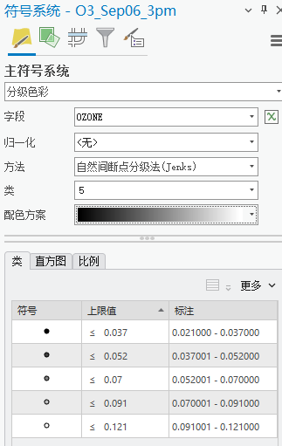

图表 1添加数据

## 使用默认选项创建表面

步骤：

1. 单击 Geostatistical Analyst 工具条上的 Geostatistical Analyst 箭头，然后单击地统计向导。 将弹出地统计向导 对话框。

2. 在方法列表框中，单击克里金法/协同克里金法。

3. 单击源数据集箭头，然后单击 O3_Sep06_3pm。

4. 单击数据字段箭头，然后单击 OZONE 属性。

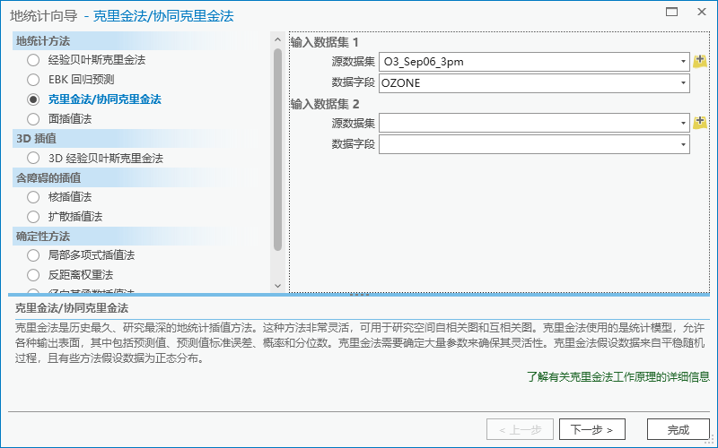

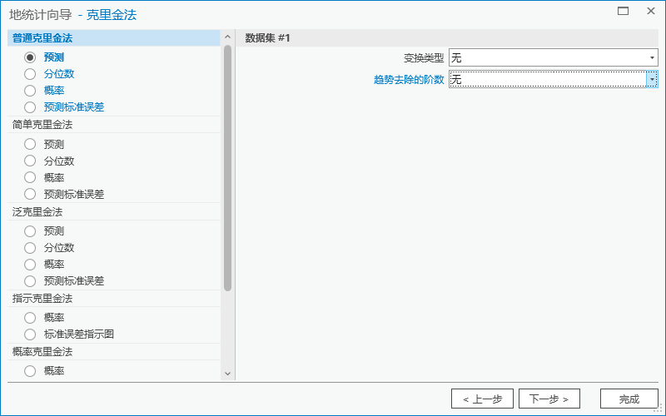

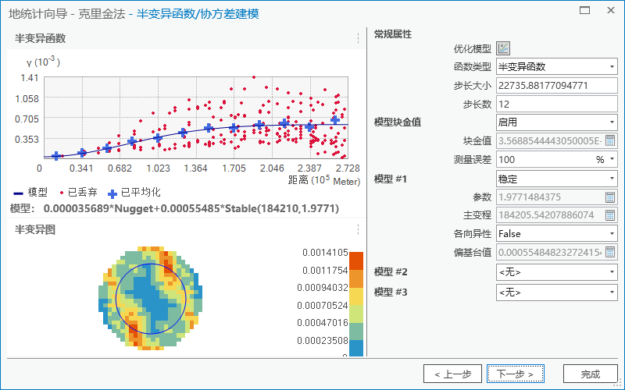

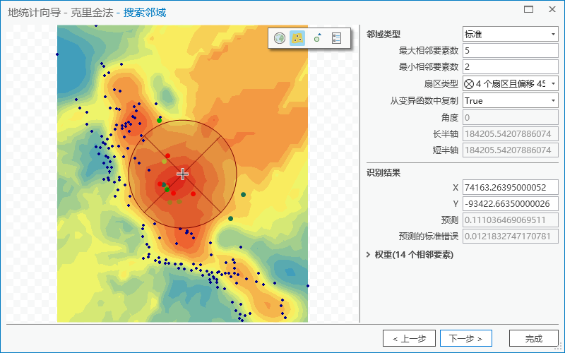

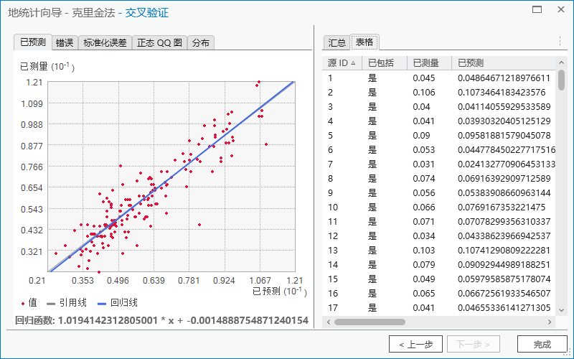

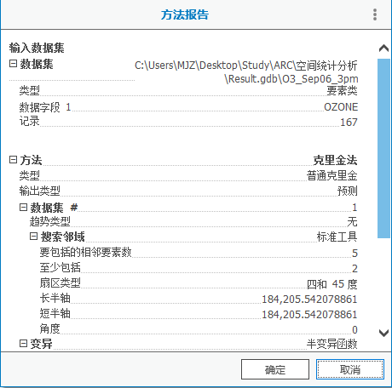

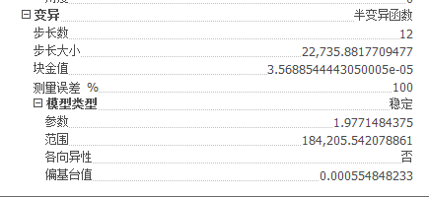

## 更改范围

步骤：

1单击标准工具工具条上的保存按钮 ，保存您的工作。 请注意，插值延伸到海洋里，这是因为图层范围与输入数据 (O3_Sep06_3pm) 的范围相同。

2要将预测表面的范围限制在加利福尼亚州之内，可右键单击 Default Kriging 图层，然后单击属性。 3 单击范围选项卡。

4单击将范围设置为箭头 -> 矩形范围 ca_outline -> 确定。 插值区域会扩展以覆盖整个加利福尼亚州。

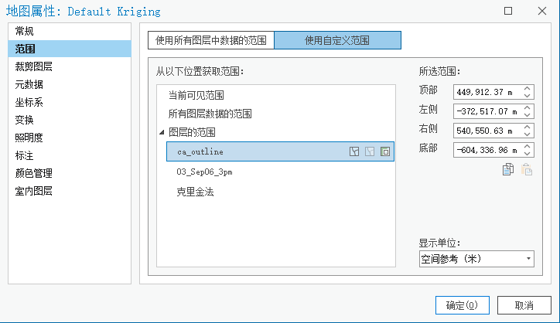

5 右键单击内容列表里的图层数据框，单击属性，然后单击数据框选项卡。

6. 单击裁剪选项箭头，选择裁剪至形状，然后单击指定形状按钮。

7. 在数据框裁剪 对话框中，单击要素的轮廓按钮，单击图层箭头，然后单击 ca_outline。

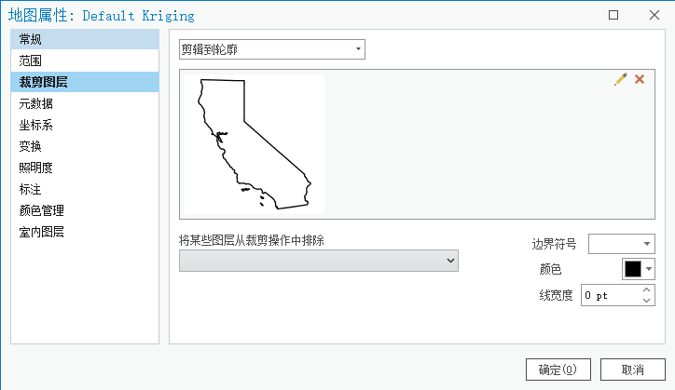

8 单击确定，然后再次单击确定。 预测的表面被裁剪，从而不会显示州界以外的数据，而是显示整个州内的区域，如下所示。

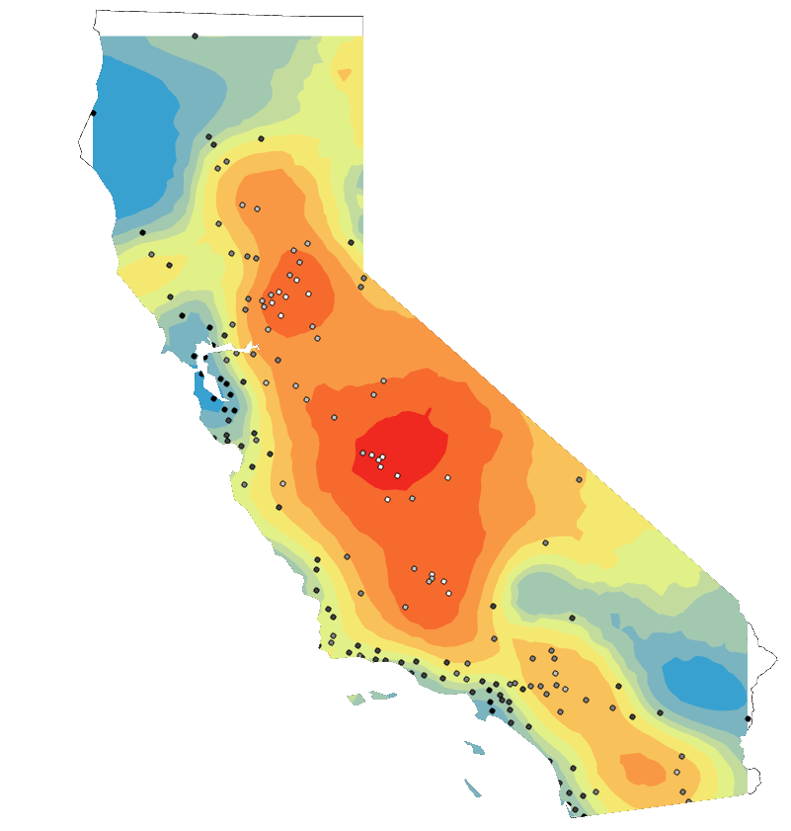

图表 2 常规预测结果

## GA 图层至点

步骤：

1将 O3_Sep06_3pm 图层拖动至内容列表的顶部。 从视觉上判断 Default Kriging 图层表达臭氧测量值的准确程度。一般来说，高臭氧预测值同样会出现在测得高 臭氧浓度的区域里吗

2右键单击内容列表中的 Default Kriging 图层，然后单击验证/预测。 这将打开“GA 图层至点”地理处理工具，同时将 Default Kriging 图层指定为输入地统计图层。

3输入地统计图层应会自动设置为 Default Kriging。对于观测点位置，导航至含有该教程所用数据的地理数据库， 然后单击 ca_cities 数据集。保持要验证的字段为空，因为我们只想生成对主要城市的臭氧预测，并不想使用测量值 来验证预测值。对于输出点位置处的统计数据，导航至为输出创建的文件夹并将输出文件命名为 CA_cities_ozone.shp。保持从输入要素追加所有字段为选中状态，因为我们希望能在输出要素类中看到城市的名 称。

4.单击确定以运行工具。 默认情况下，后台地理处理处于启用状态，所以在工具运行的过程中，您只会看到 ArcMap 状态栏（位于 ArcMap 窗口的底部）上显示的进度。

5该工具运行以后，单击标准工具 工具条上的添加数据按钮 。

6 导航至该数据，单击 CA_ozone_cities.shp，然后单击添加。 观测点图层即被添加到地图中。

7 右键单击 CA_cities_ozone 图层，然后单击打开属性表。

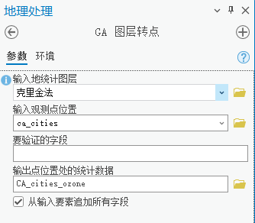

图表 3 GA图层至点

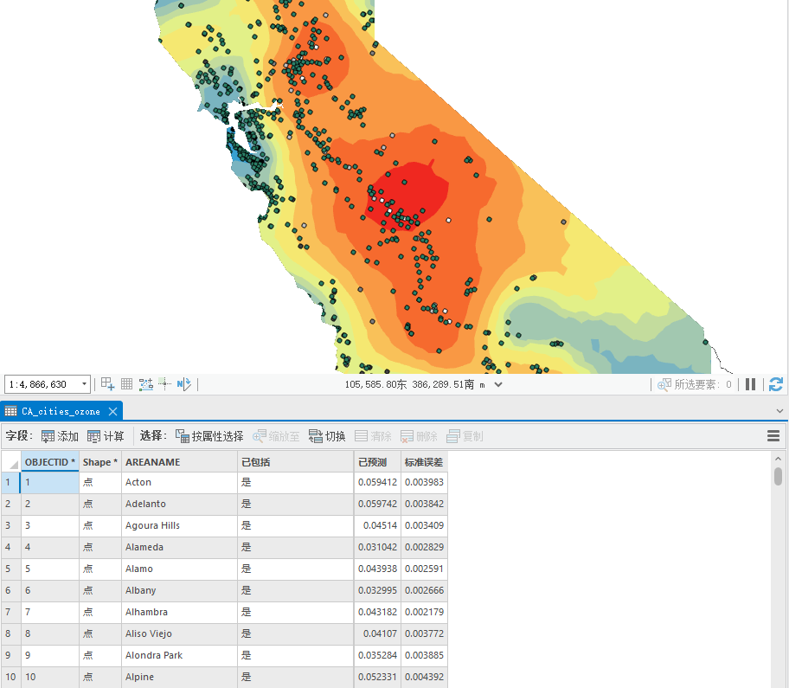

图表 4 图层属性表

## 使用“直方图”工具检查数据的分布

步骤：

1点击 O3_Sep06_3pm 图层以选择此图层。

2. 在 Geostatistical Analyst 工具条上，单击 Geostatistical Analyst > 探索数据 > 直方图。

3直方图 对话框中，单击属性箭头，然后选择 OZONE。

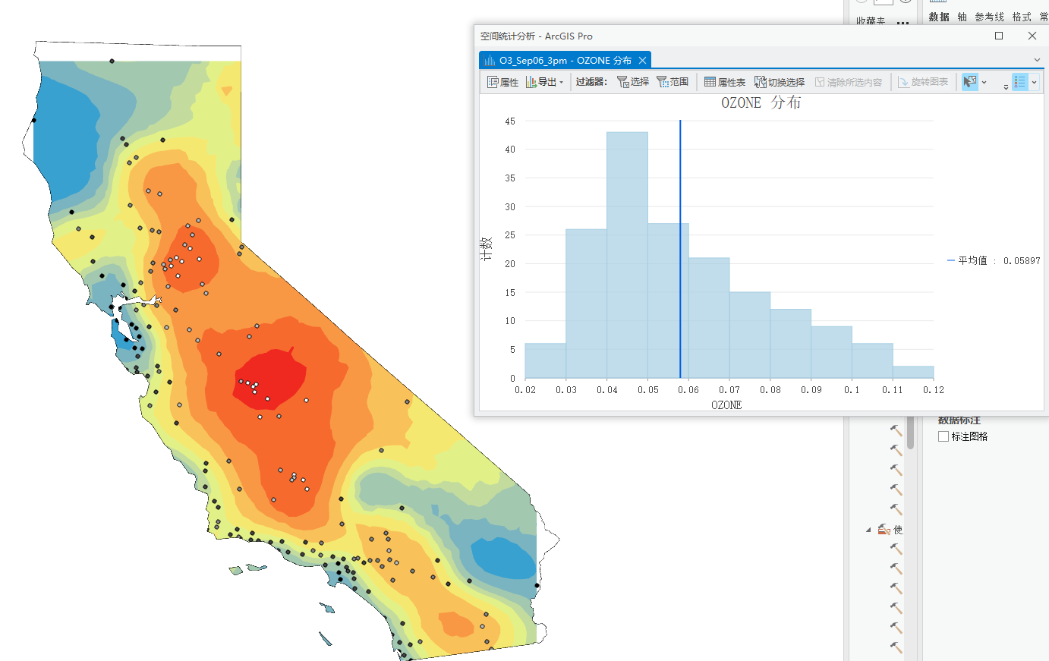

图表 5直方图

4通过单击并在其上方拖动光标来选择那两个臭氧值大于 0.10 ppm 的直方图条块（别忘了这些值已经按系数 10 做过 重新调整）。 同时地图上会对应选择处于此范围内的采样点。您可能会注意到，这些采样点中的大多数位于加利福尼亚州的中央峡谷中。

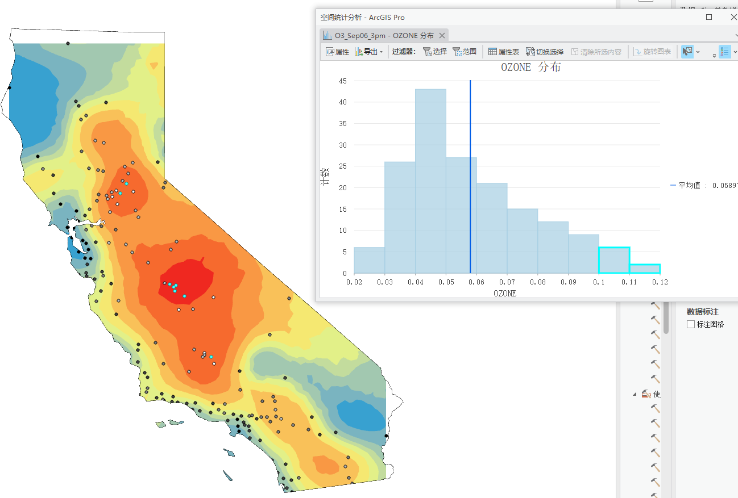

图表 6 直方图中点与图的对应

## 创建正态 QQ 图

步骤：

1. 在 Geostatistical Analyst 工具条上，单击 Geostatistical Analyst > 探索数据 > 正态 QQ 图
2. 单击属性箭头，然后选择 OZONE。

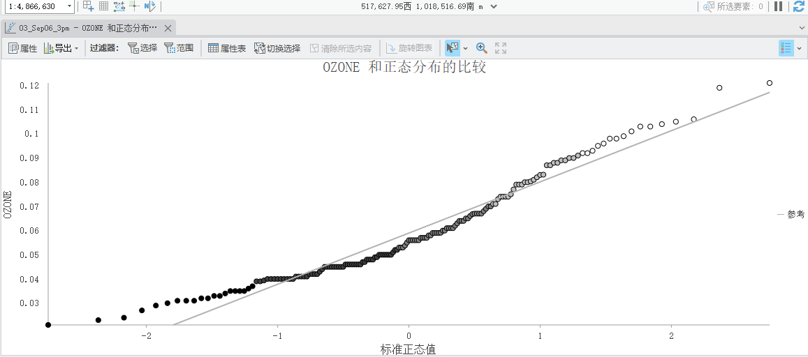

图表 7 正态QQ图

## 识别数据中的全局趋势

由于Pro版本未找到相关工具，故以下部分使用Arcgis软件进行实验。

步骤：

1. 在 Geostatistical Analyst 工具条上，单击 Geostatistical Analyst > 探索数据 > 趋势分析。
2. 单击属性箭头，然后选择 OZONE。
3. 单击旋转位置滚动条并且向左滚动直到旋转角度为 90 度。

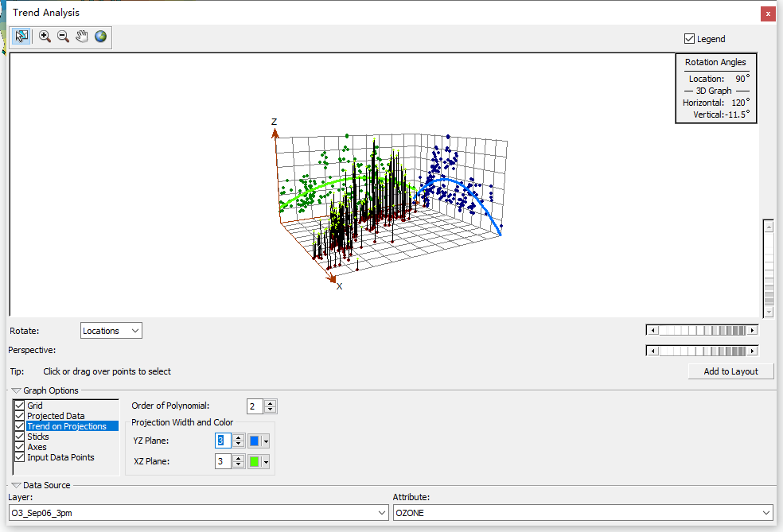

## 浏览空间自相关和方向影响

步骤：

1. 在 Geostatistical Analyst 工具条上，单击 Geostatistical Analyst > 探索数据 > 半变异函数/协方差云
2. 单击属性箭头，然后选择 OZONE
3. 在基础工具 工具条上单击通过矩形选择要素按钮 ，然后在半变异函数/协方差云 对话框中某些具有较大的半变异函数 （y 轴）值的点的上方单击并拖动光标以选择这些点。

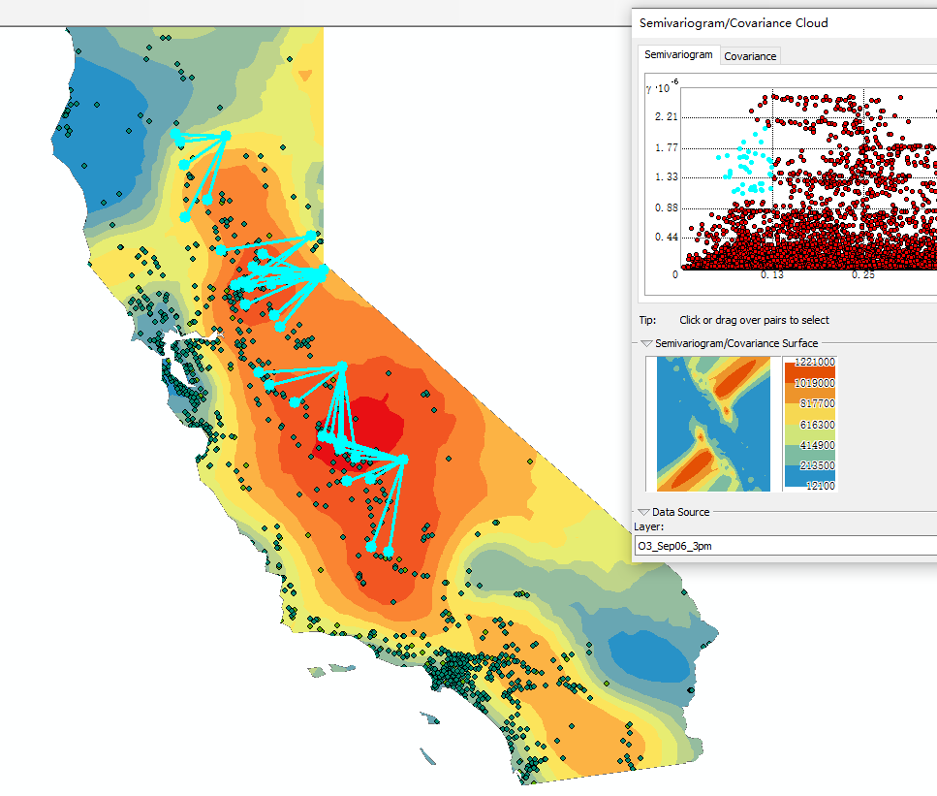

图表 8半变异函数/协方差云

1. 选中显示搜索方向。
2. 单击并将方向光标移动到任一角度
3. 单击并沿着具有最高半变异函数值的位置对拖动通过矩形选择要素工具，以便在半变异函数图和地图中选择这些位

7. 单击位于该对话框右上角的关闭按钮。

8. 单击基础工具 工具条上的清除所选要素按钮 ，以清除地图上的所选点。

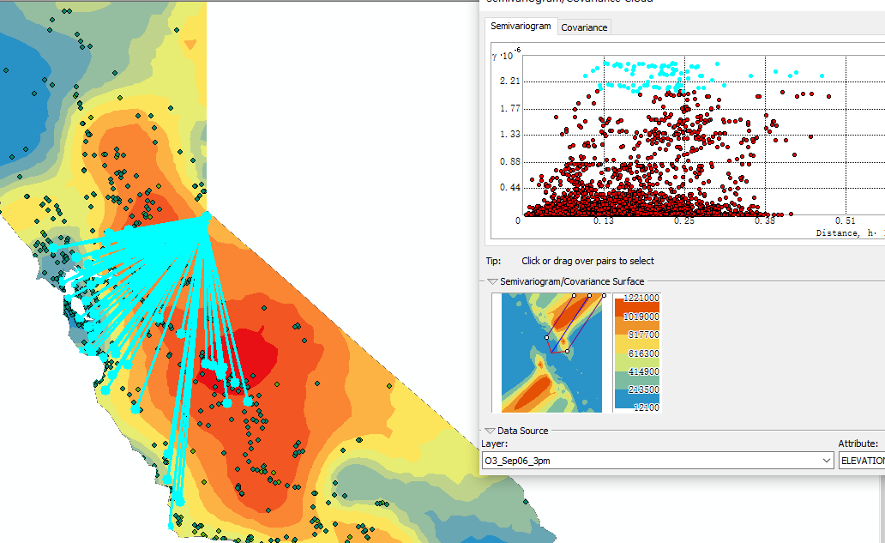

图表 9半变异函数/协方差云 数据选择

## 绘制臭氧浓度图

步骤：

1. 如果已关闭前一次 ArcMap 会话，请再次启动该程序并打开 Ozone Prediction Map.mxd。

2. 确保未选择任何表示臭氧测量值的点。如果已选中某些点，则可通过单击工具工具条上的清除所选要素按钮 将其清 除。

3. 在 Geostatistical Analyst 工具条上，单击 Geostatistical Analyst > 地统计向导。

4. 在“方法”列表框中，单击克里金法/协同克里金法。

5. 单击输入数据下拉箭头，然后单击 O3_Sep06_3pm。

6. 单击属性下拉箭头，然后单击 OZONE 属性

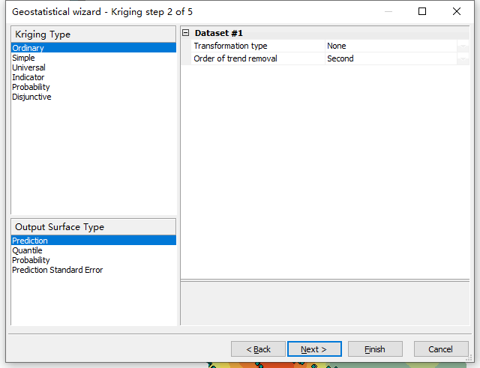

图表 10 地统计向导

1. 单击下一步
2. 单击普通克里金法。 在练习 2 的数据探索过程中，您发现了全局趋势。利用“趋势分析”工具进行细化后，确定二阶多项式似乎比较合 理。
3. 单击趋势的移除阶数下拉箭头，然后单击二次

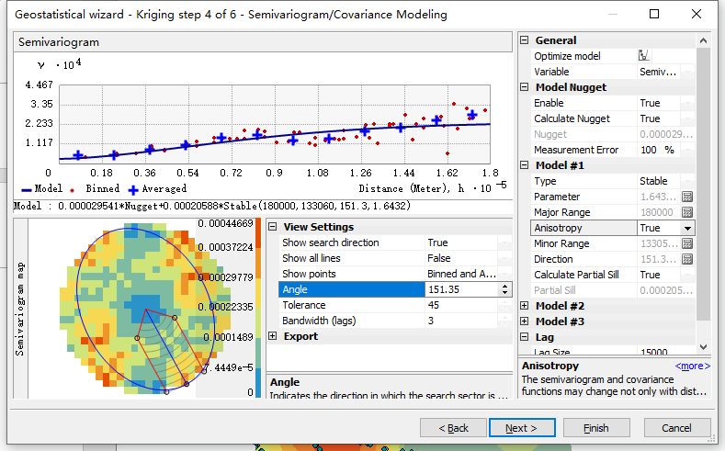

图表 11设置预测

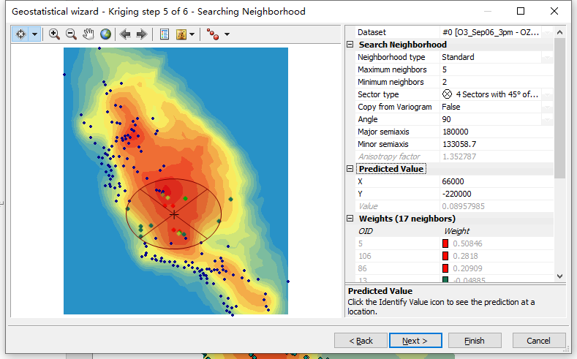

图表 12 方法属性

## 交叉验证

步骤：

1. 单击正态 QQ 图选项卡以显示 QQ 图。

2. 要选择特定点的位置，请单击与表中的感兴趣点相关的行。所选择的点在 QQ 图中显示为绿色。

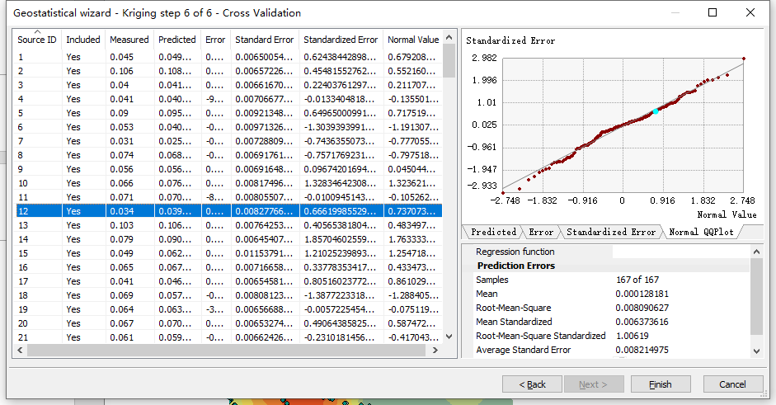

图表 13 回归分析

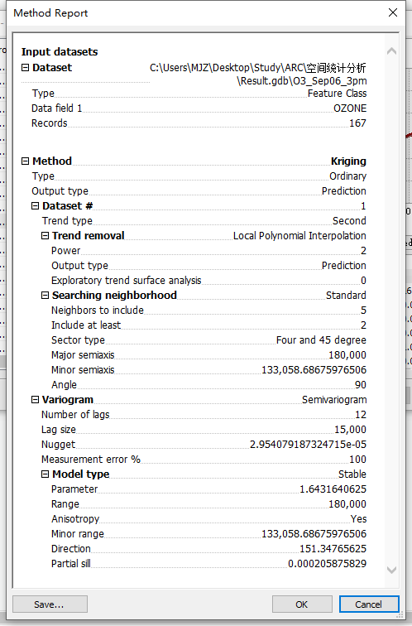

图表 14 方法报告

5. 单击确定。 预测的臭氧图将在 ArcMap 中显示为最上面的图层。默认情况下，该图层使用用于生成表面的插值方法的名称（例 如，Kriging）。

6. 单击图层的名称，然后将名称更改为 Trend Removed。

7. 要扩展预测表面使其涵盖整个加利福尼亚，请右键单击 Trend Removed 图层，然后单击“属性”，再单击“范围” 选项卡。在“将范围设置为”下，指定“矩形范围 ca_outline”，然后单击确定。

8. 将 O3_Sep06_3pm 图层拖到内容列表的顶部，这样便可以看到插值表面上面的点。 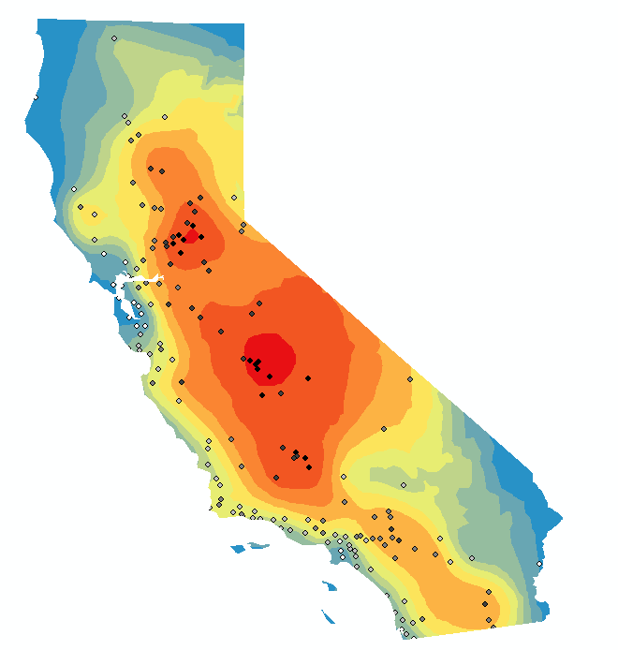图表 15预测标注误差

1. 右键单击所创建的 Trend Removed 图层，然后单击将输出更改为预测标准误差。

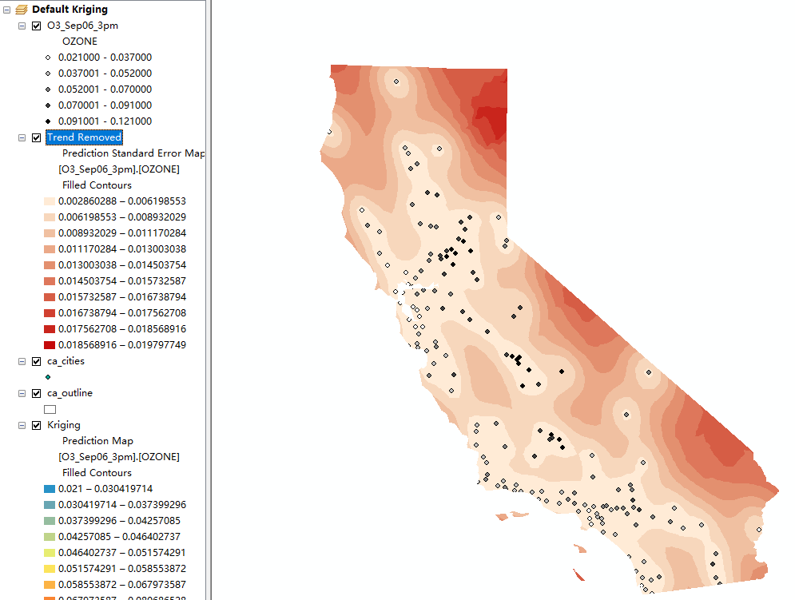

图表 16预测标准误差

## 比较模型

步骤：

1. 如果已关闭前一次 ArcMap 会话，则再一次启动该程序并打开 Ozone Prediction Map.mxd。

2. 右键单击趋势移除图层并选择比较。

3. 比较两个模型的交叉验证统计数据。

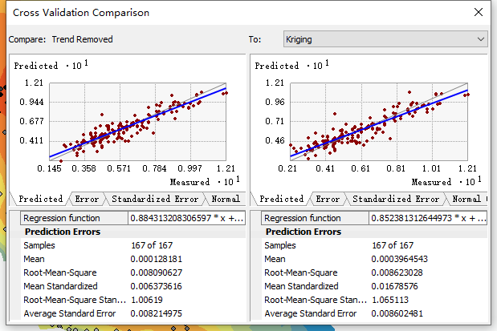

图表 17 模型比较

## 对臭氧超出临界阈值的概率进行制图

步骤：

1. 如果已关闭前一次 ArcMap 会话，请再次启动该程序并打开 Ozone Prediction Map.mxd。

2. 在 Geostatistical Analyst 工具条上，单击 Geostatistical Analyst > 地统计向导。

3. 在“方法”列表框中，单击克里金法/协同克里金法。

4. 单击数据源下拉箭头，然后单击 O3_Sep06_3pm。

5. 单击数据字段下拉箭头，然后单击 OZONE 属性。

6. 单击下一步。 7. 单击指示克里金法；请注意“概率图”已选为输出类型。

8. 确保阈值设置为超出，然后设置主阈值为 0.09。

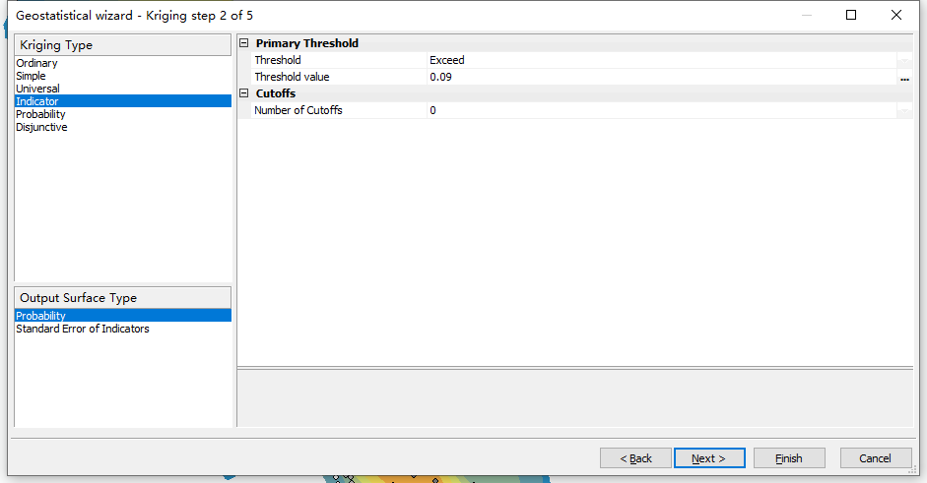

图表 18 制图向导

9. 单击下一步。

10. 将步长大小更改为 15000。

11. 将各向异性更改为 True 以考虑数据的方向特性。 蓝线显示不同方向的估计半变异函数模型。

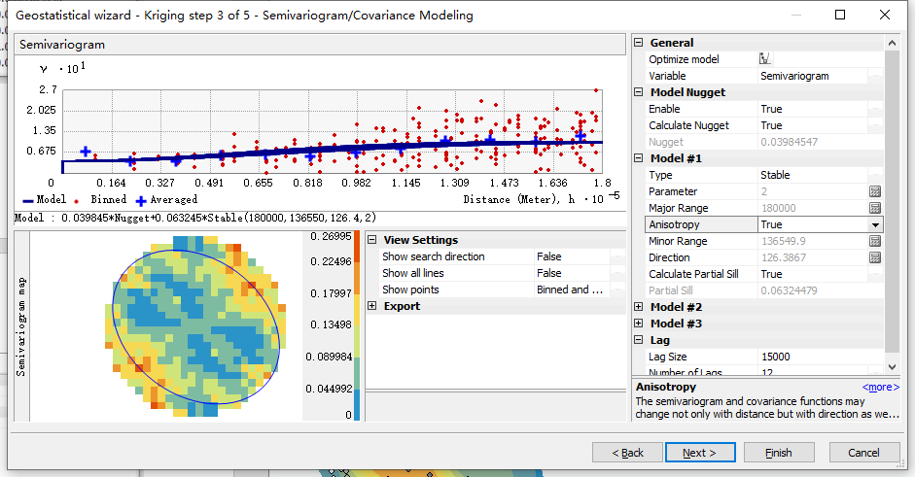

图表 19 制图向导

12. 在“半变异函数/协方差模型”对话框中，单击下一步。

13. 在“搜索邻域”对话框中，单击下一步。

14. 单击以选择表中指示值为 0 的一行。所选点将在蓝色阈值线左侧的散点图中以绿色显示。 如果所选行的情况如下图所示，则预测与指示值完全相同。

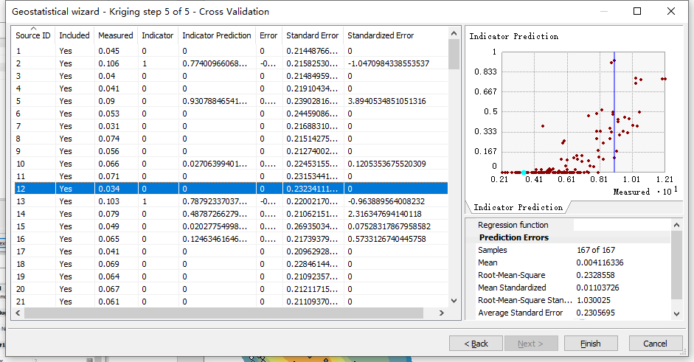

图表 20预测与指示值完全相同

## 数据分类

步骤：

1 将图层名称更改为 Indicator Kriging

2. 拖动 Indicator Kriging 图层将其重新定位在 O3_Sep0_3pm 与 Trend Removed 图层之间。

3 右键单击 Indicator Kriging 图层并单击属性。

4 单击范围选项卡，然后设置范围以指定 ca_outline 的矩形范围。

5 取消选中填充的等值线选项，然后选中等值线选项。

6 单击等值线将显示等值线（线）的符号系统。选择绿蓝色带。

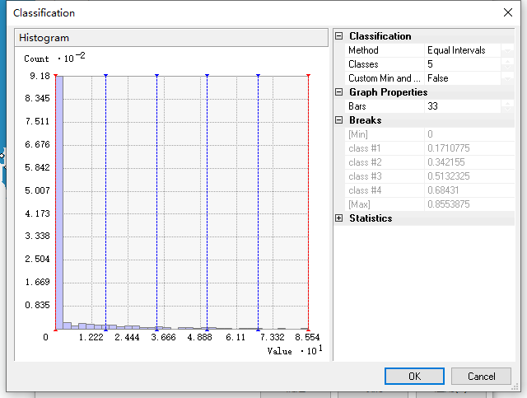

图表 21符号系统

## 地图完善

步骤：

1 作为概率图的最后操作，您可以（从 C:\ArcGIS\ArcTutor\Geostatistical Analyst）将 ca_hillshade 数据 集添加到该项目。应将数据集添加到内容列表的底部，并使用白黑色带标识该数据集。

2. 右键单击 Trend Removed 图层，单击属性，然后单击显示选项卡。

3. 设置透明度为 30%，然后单击确定。

# 实验结果

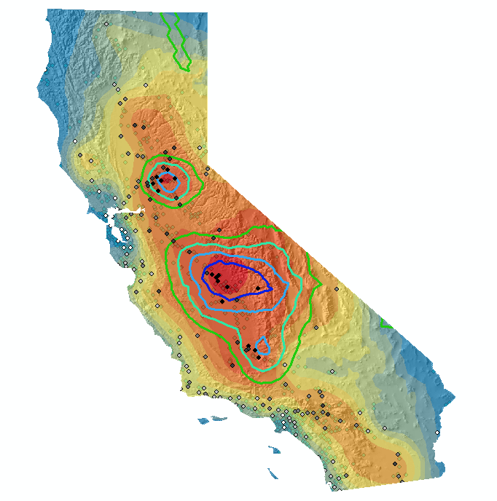

图表 22 实验结果

# 实验感受

通过本次实验，我比较熟练的掌握了Arcgis Pro的基础操作，能够熟练的使用模型来扩充工具箱。在实验的过程中，我对于地理信息系统的了解更深了一步，了解了地理信息在生活与工程中的重要作用以及为我们带来的便利。除此之外，我还了解了使用GIS绘图的基本流程，对于地理信息系统有了更深入的理解。在本次实验过程中，我还巩固了对于欧氏距离以及成本计算的知识，以及通过栅格转成折线的技巧。还学习了如何构建可重复使用并且可与其他人共 享的模型。地统计向导、使用 ESDA 工具进行数据探索、预测加利福尼亚州的臭氧值的普通克里金法（使用默认参数值和 更多细化选项）以及对超出临界阈值的臭氧浓度概率进行制图的指示克里金法。地统计向导中还提供了许多其他插值方法，可 在“模型构建器”中使用的地理处理工具也提供了多种方法。